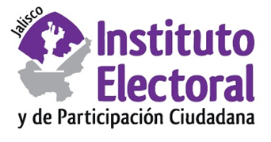

**Tercera sesión ordinaria de la Comisión de**

**Igualdad de Género y No Discriminación**

**Fecha:** lunes 29 de marzo de 2021

**Hora:** 18:00 horas

**Lugar: Videoconferencia**

**Orden del día:**

1. Análisis, discusión y, en su caso, aprobación del proyecto de acuerdo de la Comisión de Igualdad de Género y No Discriminación, mediante el cual propone al Consejo General del Instituto Electoral y de Participación Ciudadana del Estado de Jalisco, el proyecto de Lineamientos para la integración, funcionamiento, actualización y conservación del Registro Estatal de Personas Sancionadas en Materia de Violencia Política Contra las Mujeres en Razón de Género, así como para la actualización del Registro Nacional.
2. Asuntos generales.